Oppgave 1 (V2019 del2, 6 poeng)
Tabellen nedenfor viser vannstanden til tidevannet ved Leirvik på Stord 14. august 2018. Vannstanden er målt fra et nullnivå som heter sjøkartnull.
Klokkeslett | $$03.00$$ | $$06.00$$ | $$09.00$$ | $$12.00$$ | $$15.00$$ | $$18.00$$ | $$21.00$$ | $$23.00$$
Vannstand (cm) | $$102$$ | $$26$$ | $$10$$ | $$81$$ | $$109$$ | $$43$$ | $$20$$ | $$57$$

- Bruk tallene fra tabellen til å lage en sinusfunksjon g som er en god modell for vannstanden.
Funksjonen $f$ gitt ved
$$f(x)=130 sin(0,501x-0,532)+148 , x ∈\left[0,\right.\left.24\right\rangle$$
er en god modell for vannstanden til tidevannet i Tromsø x timer etter midnatt 14. august 2018.
- Bestem perioden til f. Gi en praktisk tolkning av dette tallet.
- Gi en praktisk tolkning av tallene 148 og 130 i modellen f.
- Ved hvilke tidspunkter øker vannstanden med 50 cm per time?
Oppgave 2 (V2019 del2, 6 poeng)
En sirkel har sentrum i $(0, 5)$ og radius 2. Vi roterer denne sirkelen 360° om x-aksen. Da får vi et omdreiingslegeme som vist på figuren.
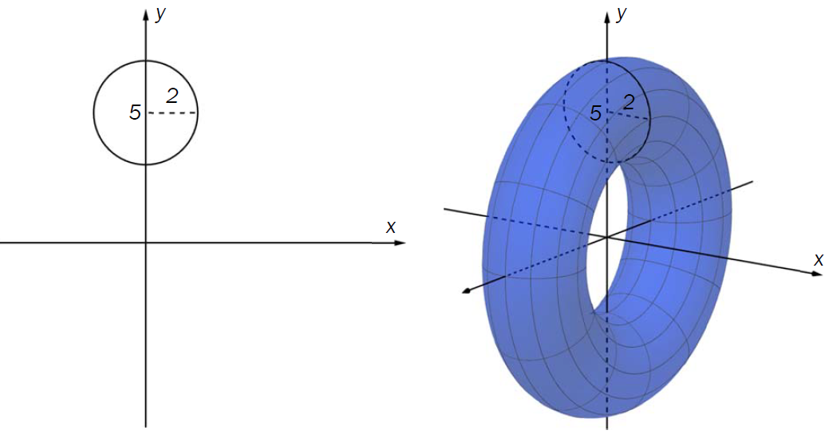
- Forklar at grafene til f og g sammen danner sirkelen når f og g er gitt ved
$$f\left(x\right)=5+\sqrt{4-x^{2}}$$
$$g\left(x\right)=5-\sqrt{4-x^{2}}$$
- Bruk CAS til å bestemme den eksakte verdien for volumet av omdreiingslegemet.
En annen sirkel har sentrum i $(2, 7)$ og radius 3. Vi roterer også denne sirkelen 360° om x-aksen.
- Bruk CAS til å bestemme den eksakte verdien for volumet av dette omdreiingslegemet.

Oppgave 3 (V2018 del2, 6 poeng)
Funksjonene f og g er gitt ved
$$f\left(x\right)=-x^{2}+3x+3$$
$$g\left(x\right)=x^{2}+1$$
- Bruk graftegner til å tegne grafene til f og g i samme koordinatsystem.
Grafene til f og g avgrenser et flatestykke med areal A.
- Bestem A ved hjelp av CAS.
Tyngdepunktet T til flatestykket er $\left(\frac{M}{A},\frac{N}{A}\right)$ , der M og N er gitt ved
$$M=\int_{a}^{b}{x⋅\left(f\left(x\right)-g\left(x\right)\right)dx}$$
$$N=\frac{1}{2}\int_{a}^{b}{\left(f{\left(x\right)}^{2}-g{\left(x\right)}^{2}\right) dx}$$
Tallene a og b er x-koordinatene til skjæringspunktene mellom grafene til f og g, der $a<b$.
c) Bestem koordinatene til T ved hjelp av CAS.
Oppgave 4 (H2018 del2, 5 poeng)
Funksjonene f og g er gitt ved
$$f\left(x\right)=x^{4}-4x-1$$
$$g\left(x\right)=4x^{3}-6x^{2}-1$$
- Tegn grafene til f og g i et koordinatsystem.
De to grafene avgrenser et område M i planet.
- Bestem arealet av M.
Funksjonene F og G er gitt ved
$$F\left(x\right)=x^{4}-4r^{3}⋅x-1$$
$$G\left(x\right)=4r⋅x^{3}-6r^{2}⋅x^{2}-r^{4}$$
Grafene til F og G avgrenser et område N i planet.
- Bruk CAS til å vise at arealet av N er uavhengig av r.

Oppgave 5 (V2017 del2, 3 poeng)
Funksjonen f er gitt ved
$$f\left(x\right)=2\sin\left(πx+\frac{π}{2} \right)+d , 1≤x≤2 og d∈R$$
Grafen til f roteres $360°$ om x-aksen.
Bruk CAS til å bestemme mulige verdier for d slik at volumet av omdreiningslegemet blir $6π$

Oppgave 6 (V2017 del2, 6 poeng)
Funksjonen f er gitt ved
$$f\left(x\right)=x^{4}+7x^{3}+15x^{2}+9x$$
- Bruk graftegner til å tegne grafen til f.
Grafen til f har to vendepunkter, A og B. Linjen gjennom A og B har likningen $y =g(x)$ .
- Bestem uttrykket $g(x)$.
Linjen skjærer grafen til f også i to andre punkter$: C(a, f(a))$ og$D(b, f(b))$.
- Bestem integralet $\int_{a}^{b}{\left(f\left(x\right)-g\left(x\right)\right)}dx$. Gi en geometrisk tolkning av svaret.

